**附件3**

**常州工业职业技术学院**

**学生体质健康测试钉钉免测申请流程**

**第一步：进入钉钉系统常州工业职业技术学院界面，找到一网通办；**

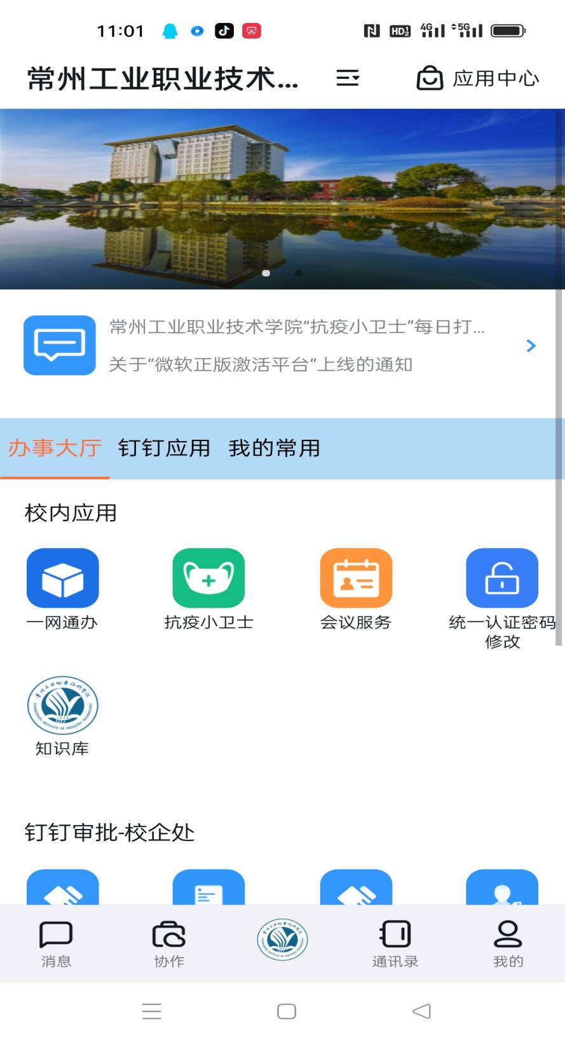

**第二步：点开一网通办，找到基础、体育部免予执行《国家学生体质健康标准》申请表界面；**

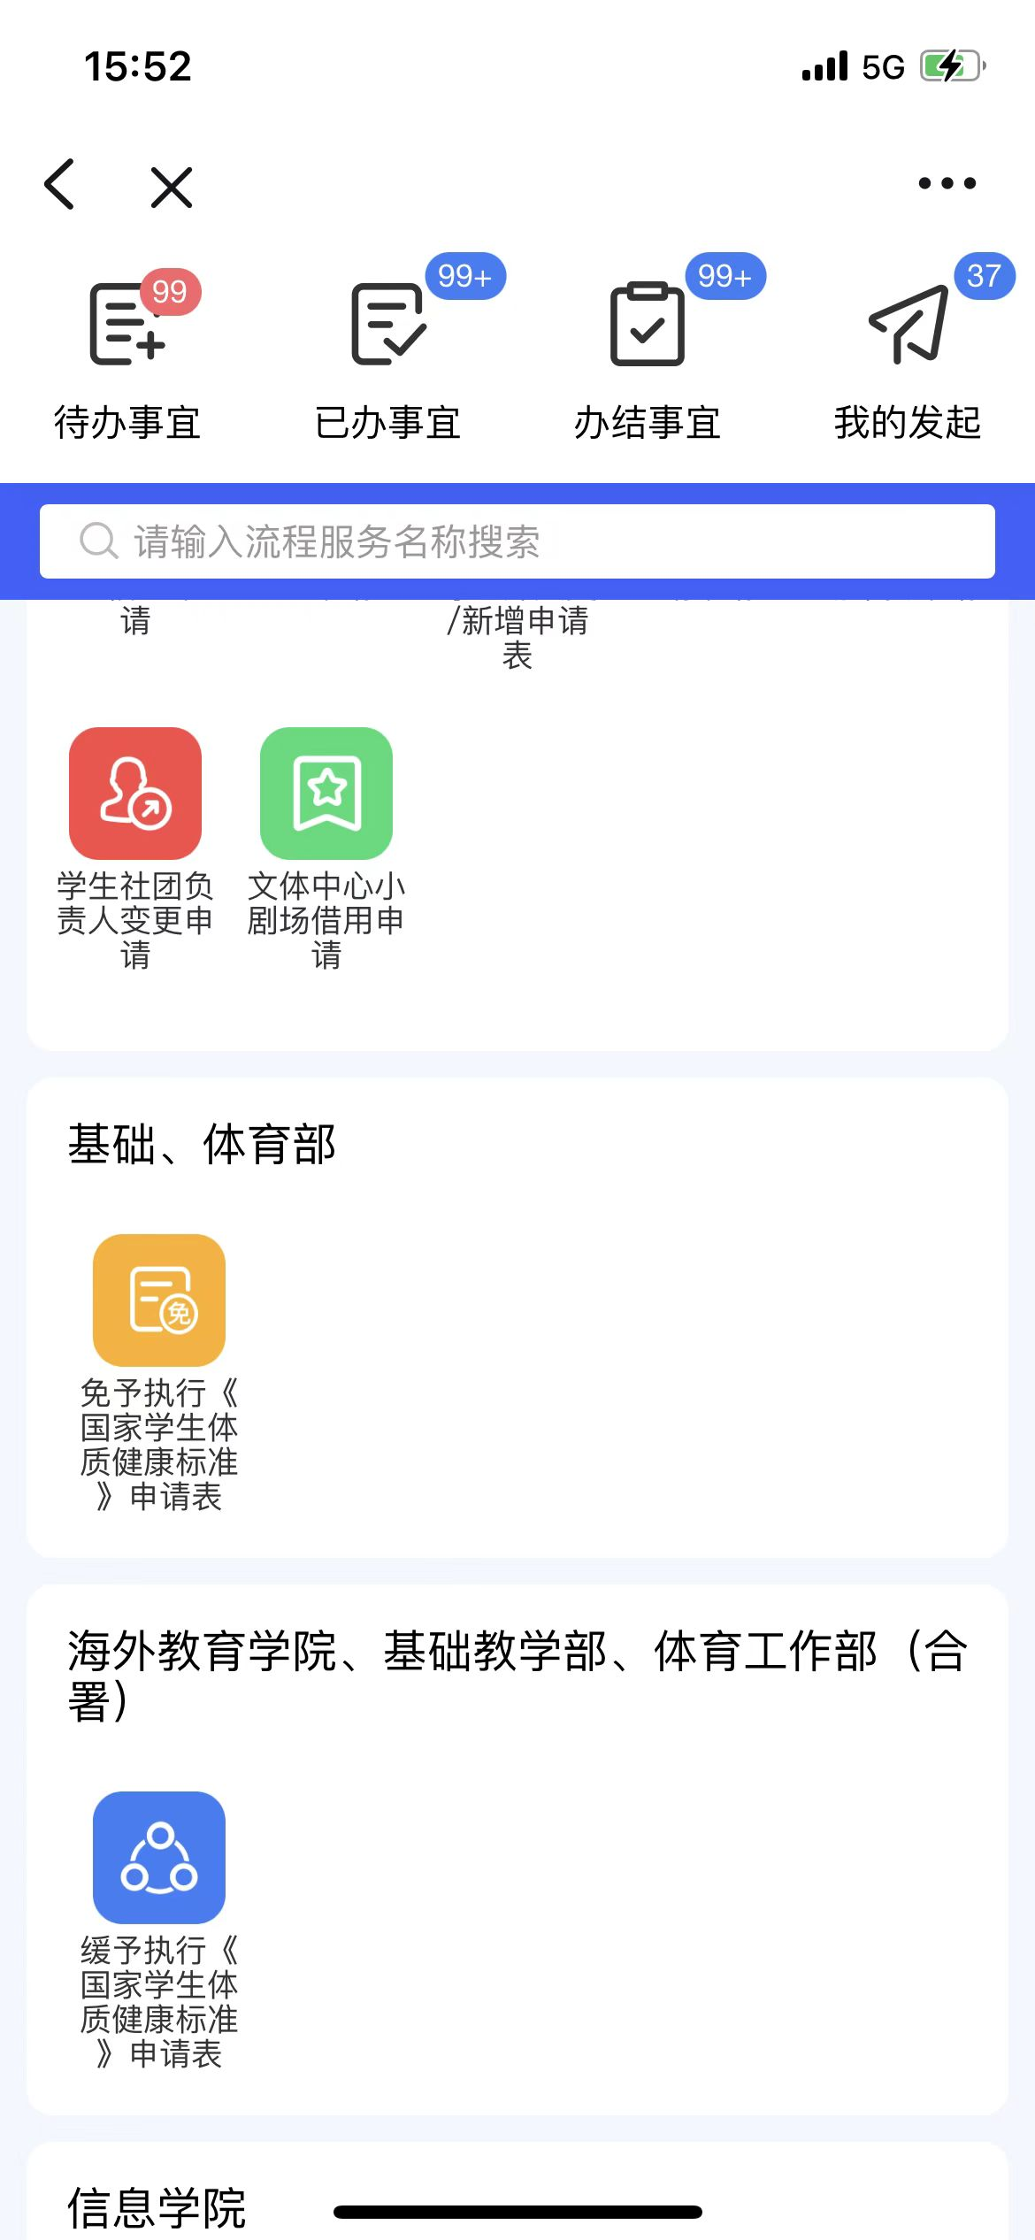

**第三步：打开免予执行《国家学生体质健康标准》申请表，填写基本信息，拍照上传疾病诊断证明或残疾证明，班主任审批通过后，带相关证明材料到学校医务室现场办理。**

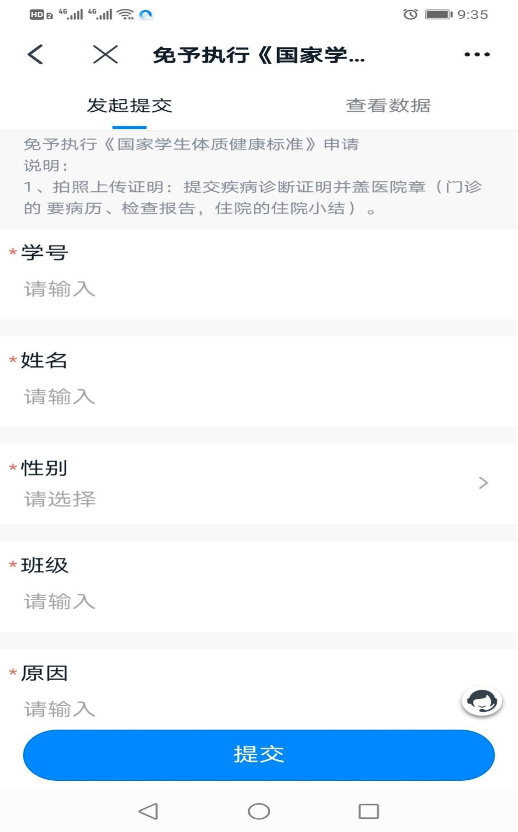

**备注：有效申请日期4月21日至5月10日**